Collège des Dominicaines de notre Dame de la Délivrande – Araya

Classe : CP (A et B) Fiche 2

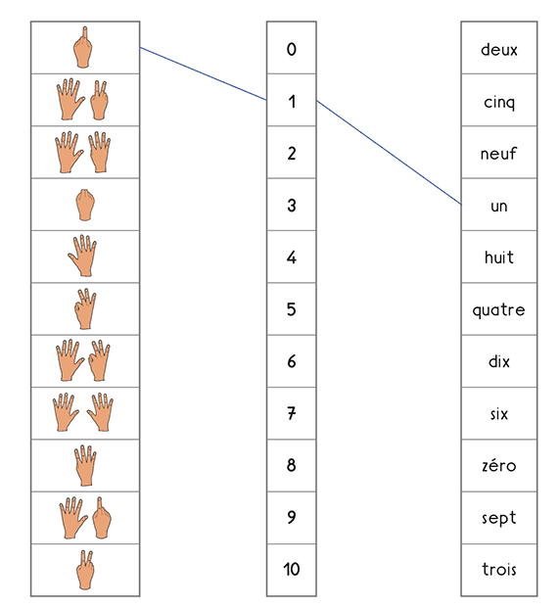
- Relie les nombres comme le montre l’exemple :

- Colorie le chemin de la souris de 1 à 20 :

- Calcule les additions:

- Complète ces additions:

- Entoure le plus petit nombre de chaque étiquette :

6 4 5 7
7 5 9 8
3 1 2 4
8 9 3 1

- Complète:

- Recopie les nombres écrits en lettres :
Zéro - ………………………………………………………………………………
Un - ………………………………………………………………………………..
Deux - …………………………………………………………………………….
Trois - ……………………………………………………………………………..
Quatre - …………………………………………………………………………..
Cinq - ……………………………………………………………………………...
7- Colorie en respectant le code couleur.

